风华中学高二地理等级考练习卷（23）
班级 姓名 学号
1．影响城市地价的主要因素是 （ ）
①人口密度 ②森林覆盖率 ③离市中心的远近 ④交通的便利性
A．①② B．①③ C．③④ D．②④
2．某岛国全年高温，有明显的旱季和雨季，普遍种植水稻，居民信奉天主教，该岛
国所属的文化圈是 （ ）
A．西欧文化圈 B．东欧文化圈 C．南亚文化圈 D．东南亚文化圈
3．日、地、月位置关系图中，月相在晴朗的上半夜（18时至24时）可见的是 （ ）
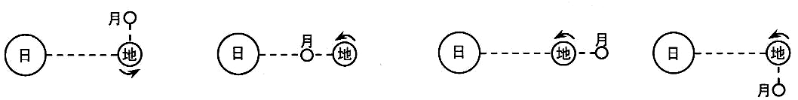
- ② ③ ④

A．①② B．③④ C．②③ D．①④
4．某地一年中正午太阳光下人影始终朝向南方，该地位于 （ ）
A．赤道 B．南北回线之间 C．北回归线以北 D．南回归线以南
5．马赛市位于法国南部地中海沿岸，是上海的友好城市。当上海发生伏旱时，马赛（ ）
①受副热带高压带控制 ②受西风带控制 ③炎热干旱 ④温和多雨
A．①③ B．①④ C．②③ D．②④
6．关于右图中洋流的叙述，正确的是 （ ）
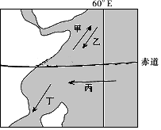
A．甲洋流的形成与气压带、风带的季节性北移有关
B．乙洋流出现于8月份
C．丙洋流属于补偿流
D．丁洋流流经的两岸地区为热带雨林

7．专属经济区的宽度从领海离陆地最远点算起，不超过 （ ）
A．12海里 B．188海里 C．200海里 D．212海里
8．下列工业部门中，属于市场主导型的是 （ ）
A．石油化工 B．有色金属冶炼
C．飞机制造 D．甜菜制糖
9．某乘客于北京时间12点由上海乘飞机飞往旧金山（西8区），于当地时间8点到达。
飞机的飞行时间是 （ ）
A．4时 B．12时 C．16时 D．20时
10．近年来地处黄土高原的山西省森林覆盖率明显提升，对当地水循环的影响是 （ ）
A．陆地内循环消失 B．地下径流会减少
C．水汽输送会增多 D．下渗作用会增强
11．右图为南美洲沿岸海水等温线示意图，以下判断正确的是 （ ）
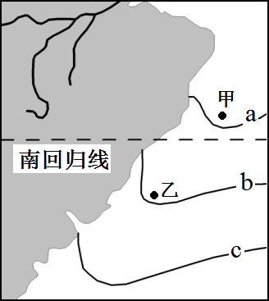
A．三条等温线数值高低为 a<b<c
B．甲处海域水温比同纬度附近低
C．甲、乙之间的洋流自北向南流
D．甲、乙之间洋流的性质为寒流

（一）读图文资料回答问题。（20分）
凌汛是河道冰凌阻塞、解冻或冰雪融化而引起的江河涨水现象。沼泽是潮湿和浅水地带生长湿生植物的地段。冻土是温度在0℃或0℃以下，并含有冰的岩土。
某流域略图和K地降水量月份分配图
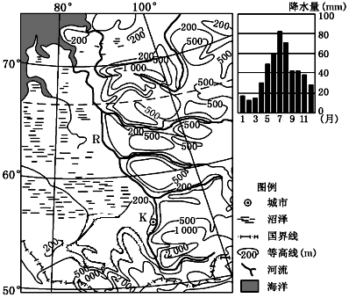

- 图中R河干流将图示区域大致分成两个不同的地形单元，说出其名称与方位。（4分）

2.R河干流常产生凌汛，解释该现象的成因。（8分）

3.R河是流经国水量最大的河流，但其航运价值很低。根据R河的水文特征说明原因（6分）

4.R河流域冻土广布，有利于沼泽形成。解释原因。（2分）

（二）读图文资料，回答问题。
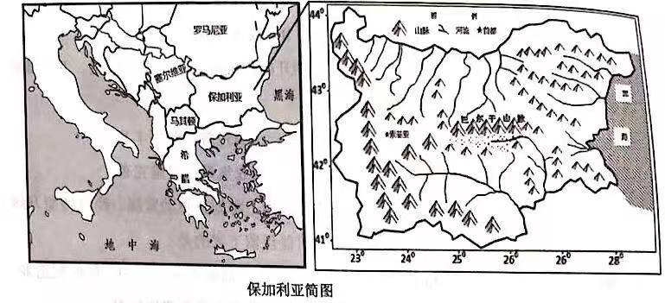
保加利亚是传统的农业国。人口约 697 万（2019 年）， 多年来人口一直呈现负增长，劳动人口流失严重；土地私有化、小块分割、经营规模小是限制其农业进一步发展的主要问题。保加利亚也是欧盟最贫困的国家。酸奶、葡萄酒和玫瑰精油是保加利亚的三大传统出口产品，对外贸易在保加利亚经济中占有重要地位。

1.概述该国南部地区所属的农业地域类型及其特点。 （6 分）

2.近年来，我国天津农垦集团租用保加利亚耕地，建立了中保农业合作示范园。据资料推测农业园区建设中可能遇到的困难，并说出判断依据。 (6 分）

3.据图文资料，简析保加利亚发展国际贸易的优势。 (8 分）

流
（三） “科罗拉多”是西班牙语红色的意思。科罗拉多河上游年均降水量200～500mm，向西南穿越千里红色砂岩区，形成著名的科罗拉多大峡谷；下游地势低洼，平均年降水量不足100mm；汛期出现在4、5月份。每年春末夏初，洪水携裹近亿吨泥沙流入利福尼亚湾，堆积形成巨大三角洲。自1998年后，河水几乎再没能注入大海。读科罗拉多河流域示意图，回答下列问题。（20分）
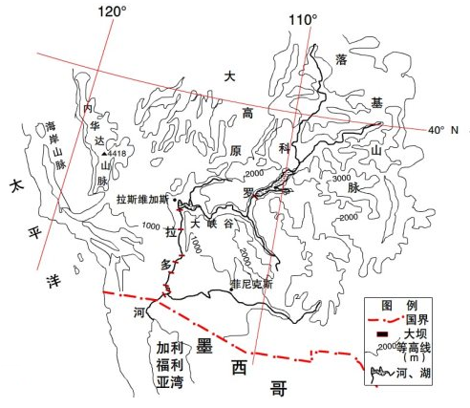
1. 科罗拉多河汛期的主要补给是什么？简述形成为“红色河流”的原因？ (6分)
____________________________________________________________________ ______
___________________________________________________________________ _______
__________________________________________________________________________
2.根据题目材料，分析科罗拉多河“自1998年后，河水几乎再没能注入大海”的原因及其影响。(8分)
__________________________________________ ______________________________ __
____________________________________________________________ __ ____________
__________________________________ ________________________ ________________
___________________________ ____________________________ __________________
_
3. 针对科罗拉多河流域内水资源与环境特点，根据流域开发原则，为科罗拉多河流域协作开发与保护提出合理化建议。(6分)
_____________________________________________________________________ _____
_______________________________________________ ___________________________
__________________________________________ ________________________________

